




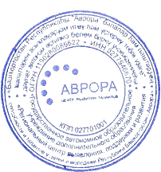

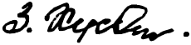
РЕСПУБЛИКАНСКИЙ ДИСТАНЦИОННЫЙ МУЗЫКАЛЬНО-ПОЭТИЧЕСКИЙ КОНКУРС «ЕСЕНИН: ДИАЛОГ
С ХХI ВЕКОМ», ПРИУРОЧЕННЫЙ К 125-ЛЕТИЮ СО ДНЯ РОЖДЕНИЯ С.А.ЕСЕНИНА.

ДИПЛОМАНТ I СТЕПЕНИ

В номинации
«Хочу я быть певцом и гражданином» награждается

Шайдуллина Элина Вадимовна, обучающаяся 7 класса МОБУ Караярская СОШ МР Караидельский район Республики Башкортостан

Председатель жюри

Директор ГАОУ ДО Центр развития талантов «Аврора»
Хусаинова
Земфира Хамзеевна

Сайгафаров Айдар Мансурович

2020г

